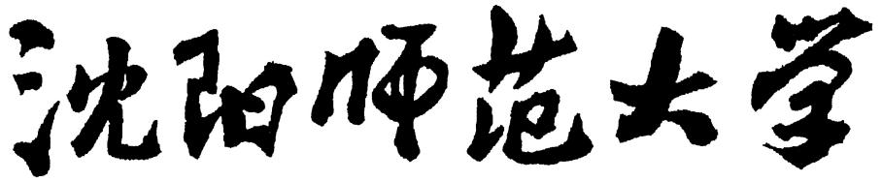

法学专业本科人才
培养方案

二○一七年十月

沈阳师范大学学校概况
沈阳师范大学隶属于辽宁省人民政府，是一所涵盖哲学、经济学、法学、教育学、文学、理学、工学、管理学、艺术学等九大门类的多科性大学。
学校始建于1951年，其前身为东北教育学院。1953年，更名为沈阳师范学院，是当时东北地区创办最早的两所本科师范院校之一。1965年更名为辽宁第一师范学院。1978年恢复沈阳师范学院校名。2002年省政府决定并经教育部批准，沈阳师范学院与辽宁教育学院合并组建沈阳师范大学。
学校占地面积1890余亩，建筑面积80余万平方米。学校共有全日制本科生20000余人，硕士研究生3300余人，长短期留学生1000余人。现已为国家培养了大量德才兼备的师资及各类人才，为东北特别是辽宁的教育事业做出了重要贡献。
辽宁省基础教育教研培训中心、辽宁教育行政学院、辽宁电化教育馆设在我校。学校现有26个二级学院和23个校属馆部中心研究所及附属机构。拥有我国在中东地区为数不多的两所孔子学院—黎巴嫩贝鲁特圣约瑟夫大学孔子学院和约旦安曼TAG孔子学院。现有辽宁省高等学校一流特色学科2个、培育学科6个、省级重大科技平台1个、工程（技术）研究中心3个、重点实验室11个、重点研究基地26个、创新团队8个。硕士学位一级学科授权点18个，硕士学位二级学科授权点128个，专业学位授权点11个，省研究生教育创新计划项目12项。本科专业76个，国家级特色专业4个、国家级综合改革试点专业1个、国家级精品开放课程4门、国家级教学名师1人、国家级实验教学示范中心1个、大学生校外实践教育基地2个、卓越法律人才培养基地1个、卓越幼儿教师培训计划项目1项。省级优势特色专业5个；省级特色（示范性）专业9个、省级综合改革试点专业6个、省级重点支持专业2个、省级工程人才培养模式改革试点专业3个、省级创新创业教育改革试点专业1个、省级大学生创业项目选育基地1个、省级大学生校外实践教育基地10个、省级教学团队8个、省级实验教学示范中心8个、省级精品开放课程79门。是普通高等学校推荐优秀应届本科毕业生免试攻读硕士学位研究生单位，教育部首批开展专业学位研究生教育综合改革试点单位，是中国政府和孔子学院奖学金留学生接受单位，首批省级深化创新创业教育改革示范高校，商务部援外培训承办基地、教育部中小学教师国家级培训基地、文化部中国非物质文化遗产研修研习培训基地、辽宁省大学生创新创业实践教育基地。学校拥有一支职称结构优化、学历层次较高、科研能力较强、年龄结构合理、高素质、高水平的师资队伍。现有“长江学者特聘教授”2人，国务院政府特殊津贴专家13人，辽宁省特聘教授10人，专任教师1452人，其中正高级专业技术人员248人、副高级专业技术人员623人。
目前，学校深入落实党的十八届三中、四中、五中和六中全会以及习近平总书记系列重要讲话精神，以国家建设“两个一流”的奋斗目标为引领，以创新创业立德树人为根本，以打造优势特色学科与专业为核心，以服务区域经济社会发展需求为导向，以综合改革和体制机制创新为动力，坚定不移地走优势特色发展、创新发展、内涵发展之路，努力提高办学质量与水平，全面提升学校办学的核心竞争力、自主创新力、社会影响力和国际竞争力，为国家和地方经济社会发展提供强有力的人才支撑和智力支持。

沈阳师范大学课程修读管理办法
为了加强对我校本科学生课程修读的管理，维护正常的教学秩序，尊重学生个性，维护学生选课、选教师、选时间等的自主权。根据《沈阳师范大学学分制实施细则》的有关规定，特制定本办法。
第一条 我校各专业本科学生修读的所有课程均需依据本专业的培养方案，在学校规定的选课时间内，登录学生选课网站进行选课后才能进行修读。学生可以自主选择课程上课时间及安排学习进度。
第二条 课程分为必修课与选修课两类。必修课，是指培养方案规定的学生必须修读的课程，包括通识必修课程、学科专业必修课程、实践性教学环节。
第三条 选修课是为了加深、拓宽学生的知识领域，增强学生的工作适应能力，更好地使学生把专业需要与个人志趣、特长相结合，体现因材施教的原则而开设的课程。各专业培养方案中开设的选修课程的总学分一般都大于学生应选修课程的学分数。学生必须修满专业培养方案规定的选修课的学分。
第四条 学生选课必须遵循以下原则：
1．自主性原则：学生应该根据本专业教学计划，在老师的指导下，于规定的时间内进行选课（即选择课程及上课时间和任课教师）；
2．选高不选低原则：对于分档次开设的必修课，学生应按照"选高不选低"的原则进行选课，至少要选择本专业培养方案所规定的相应档次的课程；
3．先行后续的原则：对有严格先行后续关系的课程，应先选先行课，修完先行课后再选后续课修读；
4．保证学习量的原则：学生每学期所选课程最少不低于15个学分（雕塑专业不低于14个学分）；
5．鼓励学习的原则：学习成绩优良且学有余力的学生，根据专业培养方案要求，可跨年级、专业进行选课，但不允许选修其他专业的专业必修课程。在条件允许的前提下，学生还可以旁听课程，但不能参加考核，不能获得学分。
6．尊重选择的原则：学校鼓励各专业必修课多开设不同的教学班，选修课多开设不同的课程，以满足学生的学习自主权和选择权，学生可根据学校及各教学单位的课程安排情况进行选课。选课时间结束后，教学班不得擅自更改。
第五条 学生应按以下规定选课：
1．选课前熟悉并掌握所要修读的课程信息以及选课通知的有关内容和要求，包括修读课程名称、课程代码、档次要求（即学时数和学分数要求）和该学期应修读课程的总学分等。
2．每年的6月和12月为规定的选课时间，学生可以在各终端输入自己的学号和密码进入选课系统进行选课。如遇不可抗拒的原因，选课时间将做适当的调整，具体选课时间以教务处通知为准。
3．学生选课第一轮结束后经计算机进行筛选处理，当出现学生所选的课程人数超过教学班容量时，计算机选课系统进行随机筛选。被筛出的学生应在下一轮选课中进行相应课程的补选，如所有教学班容量均已满，请及时将情况反馈到所在教学单位的教务干事处，并由教学单位教务干事与教务处沟通增加教学班容量事宜。
4．如有特殊情况（如休学、复学、出国学习等等）不能参加正常选课的学生，须在回校参加正常学习一周内，持相关证明材料到教务处选课中心进行补退选，逾期不予处理。
第六条 一门课程修读人数一般不得少于20人；当选课人数少于20人时，该课程停开，由教务处会同有关教学单位，通知学生改选。
第七条 根据学生的选课情况，计算机选课系统进行信息统计和处理后，学生可以在选课系统中查询自己的课程表，学生必须按课表上的时间和地点参加课程学习和考核，否则按旷课、旷考处理。
第八条 关于缓考
1．学生因病或其它原因确实不能参加正常考核时，必须在考前向所在教学单位提出书面申请（因病必须有合同医院或县级以上医院证明），经教学单位主管领导签字后，经教务处批准，并由各教学单位教务干事及时通知任课教师。
2．因急病或其它不可抗拒的原因临时不能参加考核，则必须在考核后24小时内补办缓考手续，否则视为弃考。
3．报考研究生者，可申请部分课程缓考，最多申请2门。
4．缓考课程的考核原则上不单独组织，随下一学期开学初的课程补考一并进行，考核未通过的课程，没有补考的机会，只能进行重修。
第九条 关于成绩见《沈阳师范大学学分制实施细则》第五章的有关规定。
第十条 关于重修见《沈阳师范大学学分制实施细则》第六章的有关规定。
第十一条 关于课程的免修和免听见《沈阳师范大学学分制实施细则》第七章的有关规定。
第十二条 关于课程考核见《沈阳师范大学考试工作暂行规定》中有关规定。
第十三条 关于课程对应的学分学费收费标准及缴费办法参见沈师大校发[2014]49号文件《沈阳师范大学学分制缴纳学费实施办法（修订）》。
第十四条 本办法自公布之日起实施，由教务处负责解释。

沈阳师范大学学分制实施细则（修订）
为了深入落实科学发展观，以适应人才市场的需求为培养目标，充分体现 “以学生为本”的办学理念，进一步强化教学管理，努力提高学生的学习质量，为学生创造良好的学习方式和途径，特制定《沈阳师范大学学分制实施细则》。
第一章 总则
第一条 为深化我校教学管理制度的改革，提高教学质量和办学效益，发挥师生教与学的积极性、主动性及创造性，加强素质教育，我校实施学分制教学管理制度。
第二条 学分制是以学生自主选课为机制，以学分与绩点作为衡量学生学习的量与质的计算单位，以取得一定的学分和平均学分绩点作为毕业和获得学位的标准，实施多样的教育规格和较灵活的教学管理制度。
第三条 本细则适用于沈阳师范大学本科各专业。
第二章 学分与绩点
第四条 学分是反映学生学习课程量的计算单位。
第1款 原则上以完成课堂讲授15-18学时的课程量为1个学分，具体安排以各专业教学计划中的规定为准。
第2款 各专业应修读最低学分文科为165学分，理科为175学分，外语、艺术类专业为175学分(雕塑专业修业年限为5年，修读最低学分为185学分)。
第3款 各专业在应修读最低学分的基础上，还必须修读“国设通识课”。
第五条 平均学分绩点是反映学生学习总体质量的重要指标，是学生学业与学籍管理的依据。
第1款 课程绩点是1门课程的成绩系数。考核成绩与课程绩点的对应关系如下：
等级成绩 | 级别 | 对应分数 | 对应分数段 | 绩点
优秀 | 五级制 | 95 | 90-100 | 4
良好 | 五级制 | 85 | 80-89 | 3
中等 | 五级制 | 75 | 70-79 | 2
及格 | 五级制 | 65 | 60-69 | 1
不及格 | 五级制 | 55 | 0-59 | 0
合格 | 二级制 | 85 | 60-100
不合格 | 二级制 | 55 | 0-59
第2款 学分绩点=课程的绩点 × 该课程的学分数。
第3款 平均学分绩点 = 各门课程学分绩点之和 / 各门课程学分之和。
第4款 通识选修（公共选修）课、国设通识课考核成绩分为合格和不合格两种，且不计入平均学分绩点。
第三章 修业年限与学籍
第六条 本科教学实行弹性学制，标准学习年限为四年，允许学生在3至6年内完成学业(雕塑专业修业年限为5年，允许学生在4至7年内完成学业)，允许专升本学生在2到4年内完成学业
第七条 学生可以分阶段完成学业，因患病、出国、创业等原因可申请休学1-2年，除另有规定外，应当在学校规定的最长学习年限（含休学和保留学籍）内完成学业。
第1款 因患病不能继续学习除外，原则上学生在校学习时间2年以上方具有申请休学资格。
第2款 以学年为单位，学生最多可申请休学2次，累计时间最多2年。
第3款 学生休学须本人提出申请，经家长签字，辅导员审核，所在学院主管学生工作领导签字同意，经财务处清算交费情况后,由学生处批准，报教务处备案。
学生休学期满前应当在学校规定的期限内提出复学申请，经学校复查合格，方可复学。
第4款 学生每学期入校均需进行注册。
第5款 新生和在校学生应征参加中国人民解放军（含中国人民武装警察部队），学校应当保留其入学资格或者学籍至退役后2年。学生参加学校组织的跨校联合培养项目，在联合培养学校学习期间，学校同时为其保留学籍。学生保留学籍期间，与其实际所在的部队、学校等组织建立管理关系。
第八条 学生在学校规定学习年限内，修满专业培养方案所规定的各类学分，且思想品德、健康状况合格，符合学校的有关规定，准予毕业，并在离校前获得毕业证书。符合《沈阳师范大学全日制本科生学士学位授予工作细则》要求者，可向校学位评定委员会申请授予学士学位。预计3年完成学业者，在符合《沈阳师范大学全日制本科生学士学位授予工作细则》第六条规定基础上,平均学分绩点文科生（包括艺术、体育类）达到2.6，理科生达到2.4，在第5学期末或第6学期初提出申请，经教务处审查后，批准列入年度毕业生计划。
第九条 学生在学校规定的学习年限内，未修满专业培养方案规定的学分，作结业处理，发结业证书；结业后不可以参加补考、重修，或者作毕业设计、论文答辩，不再颁发毕业证书、学位证书。中途退学者，作肄业处理，提供已修课程学业成绩单。
第十条 学生每学期修读课程学分以“T”值与“M”值的比较作为学籍处理依据。第一次出现“M”≤“T”时，给予黄牌警告；连续两次或累计三次出现 “M”≤“T”时，作退学处理。
“M”=学生当前学期已获得的有效学分；
“T”=专业毕业要求最低学分/弹性学制的最大学期数；
即：T = 165（或175）学分/12学期 ≈ 15学分/学期（雕塑专业的“T”值为185学分/14学期 ≈ 14学分/学期）
第1款 在修业年限内，最后一学期“T”值不受本条限制。
第2款 实践环节的学期“T”值不受本条限制。
第3款 第六学期获得总学分达到毕业应修总学分165学分的3/4，即123学分，“T”不受本条例限制。
第十一条 在学习年限内，退学学生不予保留学籍，并不得申请复学。
学生因退学等情况中止学业，其在校学习期间所修课程及已获得学分，学校予以记录。学生重新参加入学考试，符合录取条件再次入学的，其已获得学分，经录取学校认定，可以予以承认。具体办法参照《沈阳师范大学本科生校际交流学分认定管理办法》（试行）。
第四章 选 课
第十二条 学生修读课程实行选课制，所有修读课程必须经过选课。
第十三条 在导师的指导下，以专业培养方案为依据，学生可根据自己的能力和兴趣组合每学期的修读课程。
第1款 有先行后继关系的课程，一般须先修读先行课程。
第2款 选课人数不足20人（特殊专业10人），原则上不予开课。
第十四条 选课是学生参加考核获得学分的前提，只有经过选课确认的课程，学生方可参加考核。
第五章 考核、成绩注册与更改
第十五条 学生必须严格按要求参加已选择课程各环节的教学和实践活动。不能按时参加的，应当事先请假并获得批准；不得迟到、早退、缺课；凡无故旷课、找他人代上课达三次或欠交作业达三分之一者，取消期末考试（含补考、缓考）资格。
第十六条 考核分为考试和考查两种。考核和成绩评定方式由开课学院规定。课程考核合格即可获得该门课程学分。
第十七条 学校健全学生学业成绩和学籍档案管理制度，学生每学期经过选课修读的所有课程，均需进行考核，学校真实、完整地记载、出具学生学业成绩，对通过补考、重修获得的成绩，予以标注。
第1款 若学校与其他院校签有学分互认协议，则在其他院校修读的学分按协议的有关规定予以注册。
第2款 学生的学分认定须提供修读学分学校教务部门的成绩登记表，由本专业教学委员会审核，学校批准，对已取得的全部学分或部分学分予以注册。具体参照《沈阳师范大学本科生校际交流学分认定管理办法》（试行）。
第3款 转学（转入）、转专业、联合培养、校际交流、出国学习、参加自学考试等学生的学分认定参照本条第2款执行。
第4款 本校各学院之间同一层次不同专业之间的相同或相似课程，在学分数、教学要求等方面基本相同者，互相承认学分。
第5款 考取研究生但未获得毕业证者，研究生考试课程如果涵盖不及格课程的知识点，可获得相关课程学分；如果不涵盖不及格课程的知识点，可以申请期初补考。
第6款 在籍学生于学期末（以入伍通知书为准）应征参加中国人民解放军（含中国人民武装警察部队），所有专业课程免试，学院可以根据其平时的考勤、作业、笔记、测验、期中考试等情况直接确定期末成绩和学分；公共课成绩认定为中等或75分；在开学后两个月之内（以入伍通知书为准）应征参加中国人民解放军（含中国人民武装警察部队），本学期所选课程期末成绩不予认定。期初补缓考课程免试，成绩直接认定为60（及格）。
第十八条 在教学空间允许和任课教师及学院同意的情况下，在籍学生可不经选课而旁听各专业的课程（有特殊要求的实践、实验等课程除外），但旁听生不允许参加课程的考核。
第十九条 学生参加创新创业、社会实践等活动以及发表论文、获得专利授权等与专业学习、学业要求相关的经历、成果，可以折算为学分，计入学业成绩。学校鼓励、支持和指导学生参加社会实践、创新创业活动，可以建立创新创业档案，设置创新创业实践教育学分。创新创业实践教育学分认定参照《沈阳师范大学创新创业实践教育学分认定与管理办法》。
第二十条 学生在考试结束两周内应认真查询成绩，如发现无成绩或成绩有误，应及时联系任课教师或开课学院核查，履行审批程序及时更改。
第六章 缓考、补考与重修
第二十一条 因故不能参加期末考试的学生，可以在考试前一周向课程所在学院（部）申请下学期期初的缓考。
第二十二条 考核不合格的必修课程学校给予一次补考。补考（缓考）仍不及格者可重修该门课程，重修选课及缴费参照《沈阳师范大学学分制缴纳学费实施办法（修订）》第四部分。
补考、缓考等同于期末考试，都以实际成绩注册，如有平时成绩，应予以计入。补考成绩绩点为零。
第二十三条 考核不合格的综合实践类的课程需要重修。考核不合格的选修课程，可重修或改修其它课程。
第二十四条 重修经考核合格后，按实际成绩注册，取得相应课程学分。
第二十五条 已注册学分的课程可以重修，按取得的最高成绩注册。重修次数不限。
第二十六条 为解决课程重修及辅修专业等课程与现修读课程的冲突，根据学生选课人数情况，学校在周六、周日或小学期开设相应课程供学生修读。
第二十七条 由于课程教学内容、考核方式等的变化，导致现重修课程内容、考核方式等与原修读课程不一致时，以教学单位指定的最新的课程内容和对应的考核方式进行重修和考核。各专业每年进行专业培养方案修订时，必修课程如发生变化，应针对高年级需重修的情况作出明确的课程修读说明。
第二十八条 学生严重违反考核纪律或者作弊的，该课程考核成绩记为0分或不及格，并应视其违纪或者作弊情节，给予相应的纪律处分。给予警告、严重警告、记过及留校察看处分的，经教育表现较好，给予重修机会。
第七章 免修与免听
第二十九条 学生已修读的所有课程考核合格，且平均学分绩点≥3.0，对某门课程的知识与技能等方面的掌握已达到该课程的教学要求，可申请该课程的免修，每学期最多免修（听）两门必修课程。
第1款 学生应在该课程开课的前一学期末填写免修申请表，经任课教师审核、导师和分管教学副院长批准，报教务处备案。
第2款 学生可直接参加免修课程的期末考核，但需参加正常选课。
第3款 学生免修课程的考核绩点≥3.0时，学分予以注册，否则不予注册，视为未修。
第4款 在籍大学生参加中国人民解放军（含中国人民武装警察部队），服役期间，有条件的可以自学原专业课程，经本人向教务处提出申请免修，批复后（需经部队团级以上单位准假）可以返校参加学校组织的课程考试，平时成绩计满分，通过考试或考查成绩合格，并在退役后返回原专业复学的，服役期间所学的课程成绩予以认定。参军者入学后或者复学后可以免修公共体育、军事技能和军事理论等课程，直接获得学分，成绩认定为95或者优秀。
第三十条 学生英语基础达到相当水平，可以申请免修大学英语课程。免修大学英语课程须由本人提出书面申请，持相应考试成绩单，由大学英语教学部予以成绩认定，报教务处备案。
第1款 对于在国外大学就读两年以上者，凭学习证明，经大学外语教学部审核，可以免修大学英语。
第2款 学生入学前或在学期间，参加教育部考试中心组织的托福、雅思考试，或国家统一的大学英语四级考试，达到学校规定成绩标准（托福72分，雅思5.5分，四级425分），可以免修大学外语（英语）1.2.3.4中的一门课程，其他语种参考此标准。
第三十一条 对于国家组织相应等级证书考试的课程，达到专业人才培养方案中规定的等级标准，可以申请免修该门课程。免修须由本人提出书面申请，持相应考试成绩证明，由课程开设学院予以认定，报教务处审核备案。
第三十二条 学生已修读的所有课程考核合格，通过自学，确已掌握某门课程的内容，可申请该课程的免听。
第1款 学生申请免听某门课程，应参加正常选课并需在学期开学1周内填写免听申请表，同时提交该课程的自学材料，经任课教师审核，导师和分管教学副院长批准，报教务处备案。
第2款 学生必须完成免听课程的任课教师布置的作业，参加平时考核等教学环节。
第3款 学生免听课程的考核绩点≥3.0时，学分予以注册，否则不予注册，视为未修。
第八章 双学位和辅修专业
第三十三条 入学满一年的在校本科生（学生最早可在第二学期期中申请报名，第三学期开始修读），已修课程平均学分绩点≥2.0，可以按规定申请修读双学位或辅修专业。完成双学位或辅修专业教学计划者，颁发沈阳师范大学双学士学位证书或辅修专业证书。具体要求参见《沈阳师范大学修读双学士学位、辅修专业管理办法（修订）》。
第三十四条 双学位或辅修专业均采用学分制学籍管理。
第九章 收费与收费标准
第三十五条 学分制收费原则：学分制学费由专业学费、学分学费两部分组成，其中主修专业的专业学费与学分学费总额不高于实行学年制的学费总额。
第三十六条 学分收费标准：学分制学费具体由专业学费和学分学费两部分组成（具体学分制缴费办法参见沈师大校发[2014]49号文件）。
第1款 修读辅修专业、双学位均参照各专业学分学费标准的80%合计收费，具体参见《沈阳师范大学修读双学士学位、辅修专业管理办法（修订）》第五条缴费办法。
第2款 学籍异动结算办法：
1. 在校期间专业异动的学生，若专业学费不同，转入学期按新专业学费标准缴费。
2. 退学、开除、转学、出国等异动的学生，如在学年第一学期内发生的，全额退回当年专业学费、学分学费；第二学期内发生的，退还一半当年专业学费、学分学费。此项适用于全校各年级本科学生，并从 2014-2015学年第一学期开始执行。
3. 休学等保留学籍（不含参军）的学生，保留学籍期间不缴纳专业学费。
4. 延长学制的学生，不缴纳相应时间的专业学费，重修的课程须缴纳重修费。
第3款 对于提前毕业的学生，按实际修读学年缴纳专业学费，按修读学分标准补交未缴纳的学分学费。
第三十七条 本办法从2017年9月1日开始执行。
第十章 附 则
第三十八条 本细则在实施过程中，如与学校以前的规定不一致，以本细则为准；如与国家教育部、省教育厅等政府部门有关新规定不一致之处，以国家教育部、省教育厅等政府部门的有关新规定为准。
第三十九条 本细则未尽事宜参照学校有关规定执行。凡实施过程中发生而本细则未说明之情况，经所在学院专业教学委员会提出情况报告和处理意见，由学校教学委员会最终裁定。
第四十条 本细则由教务处负责解释。
沈阳师范大学学生网上选课指南（图解）
一、学生选课的网址为：
210.30.208.126；210.30.208.140；210.30.208.200；210.30.208.218。
用户名：学生本人的校园卡号
密码：初始密码为学生本人的校园卡号（登录后可在“信息维护”界面修改）
备注：学生在选课期间如出现密码丢失问题，可到本人所在学院办公室教务员老师处查询。
二、具体选课流程：请根据自己本学期的培养方案，明确本学期自己应该选择的课程信息，参照方法（一）本专业选课；（二）通识选修课选课；（三）跨专业、跨年级选课；（四）重修选课等四种选课方法完成不同课程的选课操作。
现以2008级学生选修08-09学年第1学期选课界面相关图片为例：
（一）本专业选课：
举例：选择“体育3”这门课程的具体操作流程。
第一步：单击选课网站中“网上选课”---〉“学生选课”这一菜单，进入到学生选课的主界面。如图(1)所示：
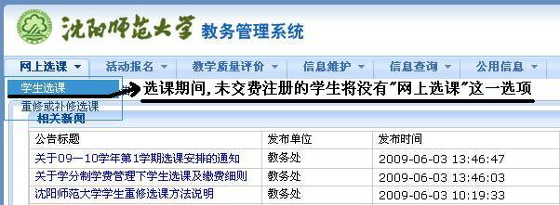
图(1)
第二步：在学生选课的主界面一共有10个按钮，单击第二个按钮“本专业选课”，进入到本专业选课的界面。（如果单击按钮后没有任何反应，请左手一直按住键盘的“CTRL”键，右手单击“本专业选课”按钮。）如图(2)所示：
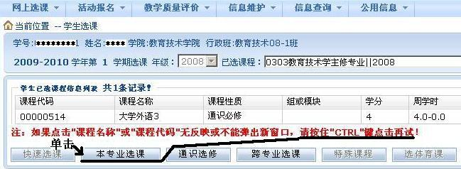
图(2)
第三步：在本专业选课的界面，找到“体育3”这门课程。（2008级各学院专升本专业、体育科学学院、戏剧艺术学院部分专业的学生在大学期间没有公共体育课的课程计划，所以在本专业的选课界面没有体育3这门课程，那么这些专业的学生将不需要在本学期参加体育3这门课程的选课），如图(3)所示：
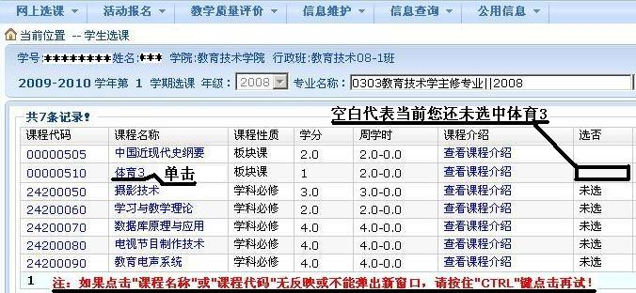
图(3)
第四步：单击课程名称“体育3”字样，进入体育3的板块信息界面。（如果单击按钮后没有任何反应，请一直按住键盘的“CTRL”键，然后再单击课程名称“体育3”。）在体育3的板块信息界面，根据系统推荐的板块信息，选中推荐的板块，单击“选定”按钮，进入体育3的选课界面。如图(4)所示：
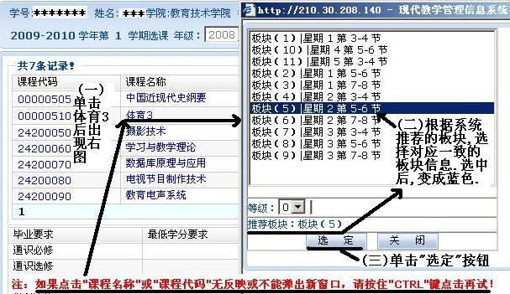
图(4)
第五步：查看自己想要选择的行政班的容量信息及所有已选人数，明确是否还有余额（余额=容量（人数）- 所有已选人数）。如果存在余额，则单击对应授课教师课程信息的最后一项“选择情况”。选择按钮被选中后，在“是否预定教材”的位置单击“否”，最后单击界面最下方的“选定”按钮。如图(5)所示：
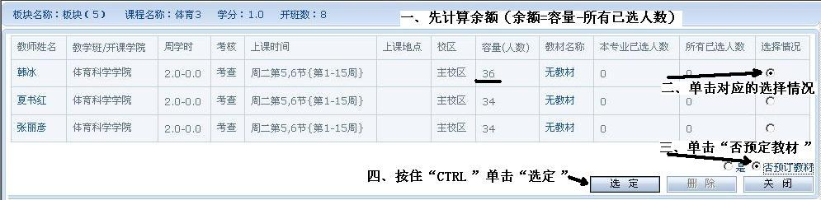
图(5)
注意：单击“选定”按钮后，系统可能会出现两种情形：
情形一：系统将返回到本专业选课的主界面，体育3 所对应的“选否”位置将由空白变成“已选”，表明你已经正确完成的体育3的选课，如图(6)所示。单击“已选课程”或单击“查看课表”确认选课结果，如图（7）、(8)所示。
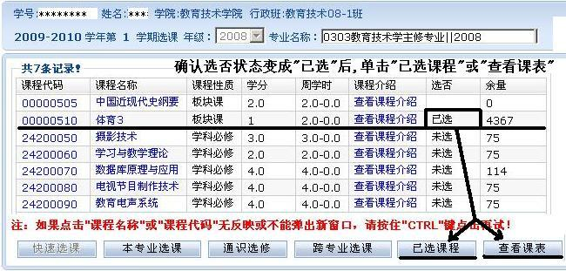
图(6)
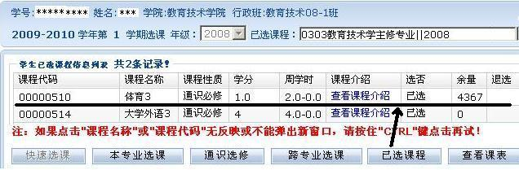
图（7）
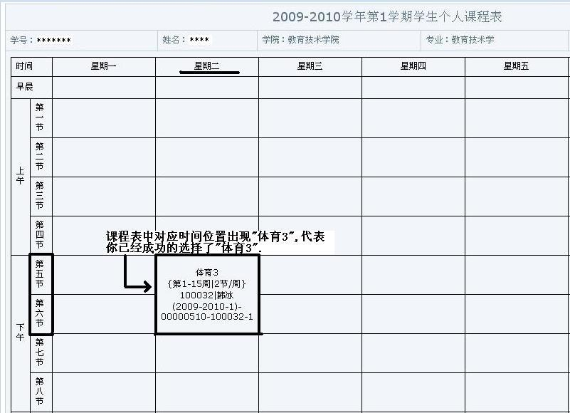
图(8)
情形二：系统弹出提示信息“人数超过限制”。出现该提示信息就代表着后台选课数据库中该教学班容量已经被选满，请立即改选其他的教学班。有时在学生的选课界面，通过自己的计算，该教学班仍然有余量，但选课时也会出现该提示信息。原因是选课前台显示的数据和后台数据库的数据存在时间差的原因。大家同样需要立即改选其他的教学班，该教学班容量确实已经被选满。如图(9)所示：
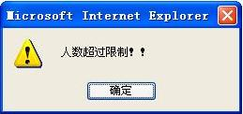
图(9)
（二）通识选修课选课：
在学生选课程界面单击第三个按钮：“通识选修”，如图（10）所示。按图中所示的四步进行操作后，单击“选定”按钮，进入通识选修课程的选课界面，具体课程的选课操作方法与本专业选课中“体育3”的选课方法相同。
注意：学生在同一学期内最多能选择2门通识选修课，并且在选课时不得选修与本专业培养方案中课程名称完全一致的课程，否则该课程所修学分作无效处理。同一门通识选修课不允许重复选择，否则所修学分按一门课程的学分累计。
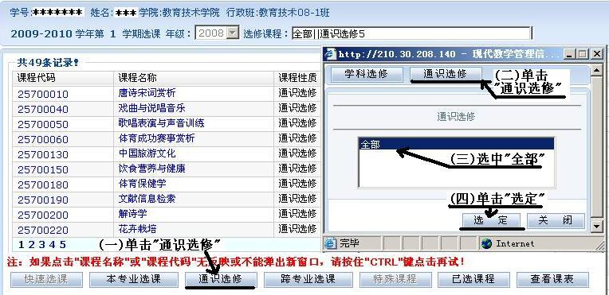
图（10）
（三）跨专业选课、跨年级选课：
在学生选课程界面单击第四个按钮：“跨专业选课”，如图（11）所示。图中所示的三步进行操作后，单击“选定”按钮，进入跨专业的选课界面，具体课程的选课操作方法与本专业选课中“体育1”的选课方法相同。
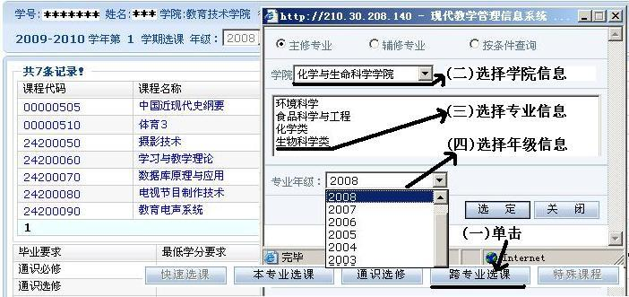
图（11）
（四）重修选课
根据校发“沈阳师范大学学分制实施细则（修订）”中第六章第二十四条的规定，自2009-2010学年第一学期开始，学生可参加重修学习，并根据自己的重修课程选课情况，缴纳对应的重修课程费。现将学生重修选课的具体方法进行如下说明：
步骤一：学生在规定时间内，登陆学生选课网站，单击“网上选课”并选择“重修或补修选课”。如图（12）所示
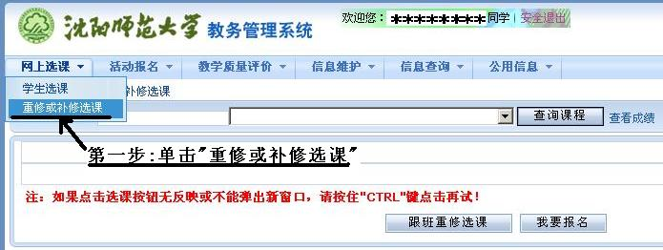
图（12）
步骤二：单击“查询课程”按钮，系统会显示出学生在本学期有开课的重修课程（考试成绩在0~60分之间（不含60分）的课程）。选择自己想要重修的课程。
如图（13）所示。
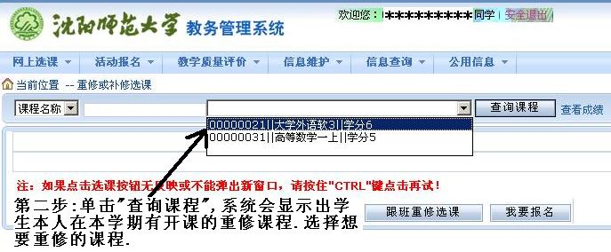
图（13）
步骤三：
重修选课方法一：
选中想要重修的课程后，先按住“CTRL”键，再单击“跟班重修选课”按钮。系统会弹出对应课程的教学班信息。如重修课程对应的教学班容量未满且上课时间与学生已选课程未发生时间冲突，学生可直接进行对应的选课操作。
如上述条件不允许，则需单击“我要报名”按钮，即按照重修选课方法二进行重修课程的报名，教务处将根据报名人数进行单独开班。如图（14）所示。
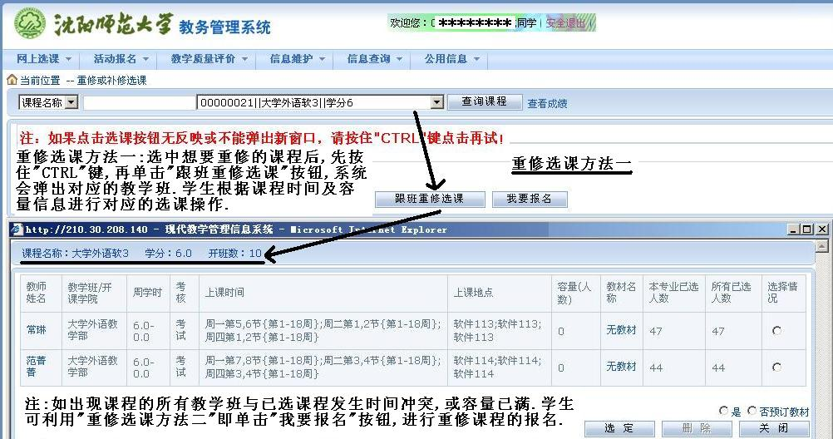
图（14）
步骤四：
重修选课方法二：
首先选中想要重修的课程，再单击“我要报名”按钮。系统会生成对应的报名结果。教务处将根据报名人数进行单独开班。如成功开设重修班，学生在本人的课程表中可查看到对应的结果。如未开设对应的教学班，请查看选课网站中相关的通知。如图（15）所示。
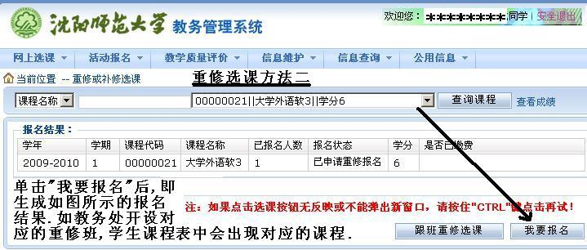
图（15）
注：
（1）学生重修选课时尽量先进行“跟班重修选课”，如果条件不允许，再进行重修课程的“我要报名”。
（2）为尽量避免与学生已选课程时间发生冲突，重修班的开课时间一般会安排在周日。如有变动请以实际开课时间为准。
（3）重修选课结果经教务系统确认后，学生可通过选课界面单击“信息查询”—〉“学生选课费查询”，确认自己本学期的重修选课费明细。
四、每学期学生进行网上选课的时间安排：
学生一般在每学期期末（教学周第15周至教学周第18周）按教务处选课中心的时间安排完成下一学期课程的选课任务。
选课安排一般为四轮：
第一轮选课（本专业选课、通识选修课海选阶段）：所有课程均不限制容量，选课不分先后。
第二轮选课（课程补退选阶段）：所有课程均有容量限制、均可进行补退选、先选先得，直到额满为止。分为二个阶段：
第一阶段：本专业选课、通识选修课课程补退选阶段；
第二阶段：本专业选课、通识选修课课程、跨年级选课、跨专业选课、重修选课补退选阶段。
第三轮选课（课程补选阶段）：所有课程均有容量限制，先选先得，直到额满为止。学生只能进行补选，不允许进行退选。
第四轮选课（课程微调整阶段）：课程调整在新学期第三教学周进行，该阶段所有课程均有容量限制，不允许跨专业、跨年级选课，先选先得，直到额满为止。公共课、通识选修课，根据选课时间安排学生本人可在选课网站上进行调整；专业课，本人需在征求任课教师同意后，向学院提出课程调整申请。

关于2017级本科人才培养方案修订工作的指导意见
为进一步适应高等教育教学改革新形势，有效落实《辽宁省人民政府关于推进高中等学校供给侧结构性改革的实施意见》，全面提高人才供给质量、不断强化人才有效供给能力，不断完善人才培养体系，着力培养具有健全人格、健康体魄、较高人文素养、职业素养和科学素质，视野宽广、基础扎实、创新精神和实践能力强的高素质应用型创新性人才，学校决定启动2017级本科人才培养方案修订工作。
一、指导思想
以《国家中长期人才发展规划纲要（2010-2020）》、《深化高等学校创新创业教育改革的实施意见》和《引导部分地方普通本科高校向应用型转变的指导意见》以及《沈阳师范大学关于进一步深化人才培养模式改革的若干意见》为指导，贯彻落实《沈阳师范大学专业建设与发展规划(2014-2018)》和《沈阳师范大学本科专业提升促进计划（2016-2018）》、《沈阳师范大学关于进一步加强本科生公共课建设的若干意见》、《沈阳师范大学教师教育改革推进计划》、《沈阳师范大学关于深化创新创业教育改革的实施方案》和《沈阳师范大学专业建设与人才培养国际化实施方案》，围绕建设国家特色一流师范大学的目标，以助力辽宁转型发展为核心，以服务三次产业做大做强为主线，进一步明确我校各专业人才培养目标体系，深度融合创新创业教育与专业教育，提升国际化办学水平和影响，不断深化人才培养模式改革，全面提升人才培养质量，全面适应区域经济和社会发展需要。
二、基本原则
1.科学性和统筹性原则
人才培养方案事关学校人才培养质量，事关学校未来与发展，对于提升人才培养质量具有决定性的意义。启动人才培养方案修订工作是落实学校的办学定位、办学思路的重要举措。要对专业对应行业进行科学定位，
解决好学校、学院、专业三级培养目标的匹配度，专业课程和通识课程对专业核心能力的支撑度，专业人才培养标准对行业企业标准的符合度,实现对人才培养过程的统筹性指导。
2.系统性和对接性原则
培养方案要以学生为中心、以提高教学质量为根本，从培养理念、培养模式、课程体系、教学方法、实践教学、创新创业、多维课堂、管理制度等八个方面进行系统地修订，坚持OBE（Outcomes-Based Education）理念和整体改进的教育理念，注重融入教学改革成果，符合国家专业目录、专业质量标准和工程教育专业认证通用标准。
3.一致性和持续性原则
培养方案应强调培养学生的核心知识、核心能力、核心素质，坚持知识、能力、素质相一致，并协调发展，为学生发展打好宽厚基础。充分认识到培养方案的修订是一个持续的过程，要适时进行完善和补充。
4.特色化和个性化原则
形成有特色的人才培养理念、目标、课程结构、课程设置、教学内容，推进人才培养模式改革，培养特色人才。科学设置不同专业课程，加强学分设置的弹性，提高课程修读的选择性，满足学生自主组合课程，形成个性化学习方案的要求。
5.实践性和实效性原则
进一步推进大学生实践教育和创新人才培养模式改革，提高实践教学环节所占比例，培养学生实践能力、研究能力与创新能力。通过合理优化课程结构、科学确定教学内容，不断提高学生课程修读的针对性与满意度。
三、具体要求
1.2017级本科人才培养方案的修订要依照本次《指导意见》的具体要求进行修订。现行的其他年级本科人才培养方案要在执行过程中，根据区域经济社会发展需求的变化，适时调整与变化不相符的环节和内容，如需增开或减少某门课程，变动开课学期、课程名称、课程学分或考核方式等，均须提交由所在单位主管教学领导同意的《沈阳师范大学教学计划调整审批表》，报教务处审核批准后方可执行。
2.根据《辽宁省人民政府关于推进高中等学校供给侧结构性改革的实施意见》中的具体要求，落实学校关于专业发展的总体要求，以及我校支柱性与标志性专业提升、应用型专业转型和“双创”示范专业建设的具体要求修订人才培养方案。学校与企业、行业共同制定人才培养标准，细化专业课程体系，打造“双师型”师资力量，改善应用型人才培养的实践实训条件，共同实施培养过程和评价培养质量，协同实施校企双元主体育人。在培养方案制定过程中应该明确学校和企业、行业分别具体承担的责任与任务。支柱性和标志性专业的培养方案修订要以《沈阳师范大学支柱性和标志性专业建设任务书》为依据，与《专业建设实施细则》相一致。转型试点专业的培养方案要紧紧围绕专业应用型转型进行修订，充分体现转型发展新要求。“双创”教育示范专业的培养方案修订要结合《沈阳师范大学关于深化创新创业教育改革的实施方案》中的具体要求进行。
3.以提升学生就业创业能力水平为目标，设计专业教育与创新创业教育有机融合的人才培养方案，各专业要逐步建立完整的理论教学体系和实践教学体系，要与行业企业等用人部门在人才规格、层次、标准和岗位信息等方面建立互动机制，要以毕业生就业工作实绩的反馈来指导人才培养方案的修订；创新创业类选修课占总学分比例不低于10%。
4.落实《沈阳师范大学教师教育改革推进计划》（沈师大校[2015]39号），探索教师教育课程改革，以提高师范生培养质量为宗旨，以教师资格证考试制度改革为导向，进一步优化教师教育课程，构建灵活开放的教师教育体系，彰显我校教师教育办学特色，具体参照《沈阳师范大学教师教育课程指导方案》执行。
5.构建与专业能力培养相适应的课程体系。基于调研结果和专业定位确定专业的核心能力和综合能力，根据学生的能力培养要求构建新的更加具体的课程体系。要分析各门课程知识点之间的互补、深化关系，要注意知识、能力、素质结构的纵向和横向关系。各学期课程分配均衡，实现课上课下、第一课堂与第二课堂协调互补。鼓励各教学单位在部分专业可试行总学分当中规定开设一定学分比例的在线课程。
6.加强实践能力培养，合理设计实践教学环节。人文社会科学类专业实践教学学分（学时）不少于总学分（学时）的25%，理工类专业实践教学学分（学时）不少于总学分（学时）的30%，创新创业专业和转型专业人文社会科学类专业不少于总学分（学时）的30%、理工和艺体类专业不少于35%。
7.小学期活动要进一步规范化、系统化。要根据本专业特点规划好各年级小学期活动内容，培养方案中要明确每个学年小学期活动相对稳定的基本项目、基本内容，可开展“三创”为内容的实践实训课程，在此基础上可灵活开展内容丰富、形式多样的创新性活动，小学期活动要与人才培养目标相匹配。
8.完善修读双学士学位、辅修专业制度。双学士学位教育的培养方案（单独制定并备案）由平台课程和毕业论文构成，总学分为54学分；平台课程由开设专业培养方案中的专业课程和综合实践课程精选构成；双学士学位毕业论文（设计）的要求与开设专业要求相同，学分设置同各开设专业一致。辅修专业需最低完成双学士学位培养方案25学分。
9.为保证培养方案修订的科学性和合理性，学校将组织2017级本科人才培养方案修订过程说明会，支柱性与标志性专业、省级转型专业、首批“双创”专业和试办专业的专业负责人对培养方案的制定过程进行说明，由校级督学、校级教学指导委员会、行业企业代表、家长代表和学生代表组成评审团，对修订过程及内容进行质询；其他师范和非师范专业修订的本科人才培养方案将分别由教务处和教师教育处进行外审或答辩。
10.各专业在修订培养方案过程中要同时做好培养方案的修订说明，主要包括以下内容：
（1）对人才需求侧要进行更加深入的调研，以2016级本科人才培养方案为对照，详细说明2017级本科人才培养方案的课程体系设计等方面都做了哪些修订，有了哪些改进。
（2）围绕应用型专业建设的培养目标、培养规格等方面的具体要求，如何加强和改进专业的实践和实训。
（3）企业行业如何参与到人才培养方案的制定全过程，共同完成培养方案的进一步修订，明确人才需求侧和供给侧在人才培养过程中的具体要求，明确行业企业哪个学期、以何种形式承担哪些理论（实践）课程或指导。
（4）本专业教师如何适应应用型人才培养的需要，围绕这一需要将开展哪些具体工作。
支柱性与标志性专业、转型试点专业及“双创”教育示范专业的修订说明中还要体现《关于支柱性与标志性专业、转型试点专业及“双创”教育示范专业2017级本科人才培养方案修订工作的补充要求》的具体内容。

四、其他要求
1.高度重视，周密部署。各学院要建立由院内专家组成的教学指导委员会和由校外学者专家、产业界人士、校友、校内学生代表、家长代表组成的教学咨询委员会，更加深入具体的做好培养方案修订的调研工作，做到修订依据要充分，修订效果有保障，有计划、有步骤地推进人才培养方案修订工作。
2.科学论证，准确定位。要通过借鉴国内外一流大学同类专业人才培养的成功经验，深入分析各专业在地方经济社会发展中的地位和作用，根据社会需求对人才规格的要求，进一步明确专业人才培养目标与培养规格。专业培养目标要能反映学生毕业后5年左右在社会与专业领域预期能够取得的成就，毕业要求应能支撑培养目标的达成，课程设置能支持毕业要求的达成。
3.协调配合，合理构建。要深入研究学科知识体系，科学合理地设置学科平台课程。通过不同模块的选择与组合，形成使学生实现个性化学习与发展的课程结构体系。
4.总体设计，局部突破。各学院要根据本意见，梳理、协调相关要素，构建科学合理的本科人才培养方案体系，并以此为契机，抓重点、求突破，以点带面，提升人才培养质量。

教务处 教师教育处
2017年5月23日

附件：
1．关于修订2017级本科人才培养方案的相关说明；
2．沈阳师范大学本科人才培养方案课程编号说明；
3．沈阳师范大学本科人才培养对外语及计算机的相关要求；
4．沈阳师范大学公共必修课程模块开课计划；
5．关于2017级支标、双创及转型试点专业本科人才培养方案修订工作的补充意见；
6．沈阳师范大学2017级本科人才培养方案模版；
7．沈阳师范大学创新创业实践教育学分认定与管理办法；
8．沈阳师范大学2017级本科人才培养方案修订工作日程表。
法学专业本科人才培养方案

（学科门类：法学 二级类：法学类 专业代码：030101K）

一、培养目标
本专业培养掌握马克思主义基本理论，具有深厚的法学专业知识功底，具有创新精神和较强创新能力、实践能力，能在国家机关、企事业单位和社会团体，特别是能在国家立法机关、审判机关、检察机关、司法行政机关、仲裁机构、法律服务机构和涉外活动中从事法律工作的应用型、复合型高级法学专门人才。具体如下：
1.具有正确的人生观、世界观和价值观，有较高的道德修养；
2.法学基础理论扎实，熟悉我国法治建设相关的法律法规及国际规则；
3.具有较好的法律思维能力、法律说理能力、法律文书写作能力及法律实践能力，能够运用法学专业知识在国家立法机关、审判机关、检察机关、司法行政机关、仲裁机构、法律服务机构和涉外活动中从事立法、司法及法律服务工作；
4.了解与法学相关的其他专业基础知识，具有口头及书面沟通、合作及协调技能；
5.具有从事法律职业和终身学习的能力。

二、专业特色
本专业以社会需求为导向,以能力培养为中心,以学生成长为目标，主动适应地方经济社会发展和多样化法律职业的需求，将法学专业建设为“人才培养与法律职业对接”的行业紧密型专业。在人才培养过程中，突出法学教育的实践性和职业性，注重提升学生的应用能力和专业技能，促进学业与职业的对接、毕业与就业的对接、学位与岗位的对接、专业与行业的对接，进而实现法学教育与法律职业的深度衔接，以达到培养复合型、应用型卓越法律人才的目标。

三、培养标准

（一）培养规格
本专业培养能在国家机关、企事业单位和社会团体，特别是能在国家立法机关、审判机关、检察机关、司法行政机关、仲裁机构、法律服务机构和涉外活动中从事法律工作的应用型、复合型高级法学专门人才。

（二）培养要求
法学专业学生主要学习法学的基本理论和基础知识，接受法学思维和法学实务的基本训练，具有运用法学理论和方法分析问题和运用法律管理事务与解决问题的基本能力，具有从事法律工作的基本能力。
毕业生应获得以下几方面的知识和能力：

1.知识要求
（1）掌握法理学、宪法学等法学基础理论知识，系统深入地把握法学知识体系；
（2）深刻掌握法学学科的科学思维方法和研究方法，具备扎实的专业知识和广博的基础知识素养、求实创新精神、科学素养、公正的品质、综合分析素养、法律意识和法律至上的法治精神；精通法律、熟悉法律和相关业务；
（3）了解中国和相关国际法律、法学的理论前沿，把握法律实践的发展动态。
2.能力要求
（1）核心能力要求（专业能力要求）
a)法律思维能力。学生能够具有准确掌握法律概念的能力；正确建立和把握法律命题的能力；法律推理的能力；对即将作出的法律裁决或法律意见进行论证的能力。
b)法律说理能力。学生能够针对专业学习中所涉及的案例的事实证据和法律适用中的种种疑问，通过充分的说理、严谨的论证，把自己条理清晰的思辨过程进行展示，做到“辨法析理，两造皆服”。
c)法律文书写作能力。学生能够独立撰写我国司法机关(包括公安机关、国家安全机关、检察院、法院、监狱及劳改机关等)、公证机关、仲裁组织依法制作的处理诉讼案件和非诉讼案件的法律文书，以及案件当事人、律师和律师组织自用或代书的法律文书等。
d)法律实践能力。学生具有在获得相关法律基础知识与法学思维方式的基础上，应用所学知识发现、分析、解决实践中遇到的专业问题的综合能力。包括运用知识解决实际问题的能力、思辨能力、语言表达能力、社会交往能力、管理与组织能力，具有一定的科学研究和实际工作能力，具有一定的批判思维能力。
（2）综合能力要求（其他能力要求）
a)独立获取知识的能力。具有独立自主地学习并获取本专业知识、更新知识和应用知识的的能力，良好的表达能力、社交能力以及计算机和信息技术应用能力，能根据法学专业不同的任务检索相关文献。
b)创新能力。掌握进行创造活动的思维方法和批判精神，能开展科学研究工作，具有一定的创新思维、探索能力及社会责任感。
c)比较系统地掌握一门外语，掌握计算机软硬件技术的基本知识，具有从事法律实务工作需具备的计算机应用能力，掌握通过网络获取信息的知识、方法与工具，能够进行中外文法律与法学文献检索，能够应用基本的数据可，掌握法律写作的基本知识。
d)具有进行终身学习的愿望和能力。
3.素质要求
(1)具有很高的政治思想水平、良好的道德素质与文化修养及社会责任感；
(2)能够胜任法学入门级的职业；
(3)学会理解世界和知识领域的多样性，培养创新思维习惯；
(4)人格健全，具有良好的身心素质、健康的生活习惯和良好品行。
4.其他要求
1.掌握一门外语，达到大学外语四级水平；
2.掌握现代教育技术，能够熟练地运用现代化教学手段，具备设计和开发教学课件的能力，熟练掌握计算机操作。

四、主干学科
主干学科有法理学、法史学、刑法学、民商法学。

五、专业核心课程
本专业的核心课程有法理学、宪法、中国法制史、民法学、刑法学、民事诉讼法学、刑事诉讼法学、行政法与行政诉讼法学。

六、主要实践性教学环节
根据人才培养需要，实践教学环节主要包括实践类课程、专业课程的实践部分、小学期开展的系列实践活动及校内外的实训实践活动。
（1）本专业开设案例研习、法务实训、模拟法庭及法律诊所等实践类课程，满足实践教学学分不少于总学分（学时）的30%的要求。
（2）本专业在专业课程教学中广泛融入小组讨论、翻转课堂、研讨合作、探究学习、实训与模拟等实践教学环节。
（3）本专业在第二课堂、小学期深入开展以法律术语训练、辩论训练、法治讲座、宪法演讲、模拟法庭、法律诊所、法治小品、法律英语演讲、案例分析、书评、律师模拟面试为主题的实践活动，并辅之以特色社区法律诊所实践活动。
（4）本专业在第七、八学期安排学生开展专业实习、毕业设计等实践活动。

七、创新素质学分
创新素质学分是学生参与社会实践与课外创新创业学分，学生必须完成5学分。其中创新创业活动3学分，创新思维方法1学分，创新创业基础1学分。
本专业将通过开展创新创业课程和创新创业活动锻炼学生的创新思维，提高学生的创新能力。创新创业课程包括：创新创业基础、创新思维方法等。创新创业活动包括：科研训练项目（指校级以上各级各类的学科竞赛、课题研究项目等）；创新创业教育及学生在教师指导下开展的各类创新创业实践；社会实践与社会调查；专题讲座或学术报告等。创新素质学分共5学分。

八、毕业合格标准及学位要求
学生在校期间德、智、体、美等方面完成培养要求，按本培养方案的要求，修读完成必修课程、选修课程和实践教学环节，取得165学分，其中通识必修课程39学分，通识选修课程14学分，专业必修课程54学分，专业选修课程42学分，专业综合实践课程16学分。
获取学位除完成培养方案要求修读的学分外，需满足以下三个条件：
1.掌握一门外语，达到大学外语四级水平；
2.熟练掌握计算机操作，通过全国高等学校计算机等级考试或达到国家计算机等级考试二级水平；
3.平均学分绩点大于1.6。

九、学制、学位授予
学制：4年，允许3至6年毕业
学位授予：法学学士

十、课程结构及修读要求
课程  类型 | 课程类别 |  | 应修学分 | 占总学分  比例（%） | 应修学时 | 占总学时  比例（%） | 备注
必  修  课  程 | 通识必修课程 |  | 39 | 24 | 855 | 33
 | 专业必修课程 |  | 54 | 33 | 879 | 34
 | 小计 |  | 93 | 57 | 1734 | 67
选  修  课  程 | 通  识  选  修  课  程 | 文学修养 | 14 | 8 | 210 | 8 | A
 |  | 历史传承 |  |  |  |  | B
 |  | 国际视野 |  |  |  |  | C
 |  | 社会道德 |  |  |  |  | D
 |  | 科学技术 |  |  |  |  | E
 |  | 艺术审美 |  |  |  |  | F
 |  | 创新素质 |  |  |  |  | G
 | 专业选修课程 |  | 42 | 25 | 630 | 25
 | 小计 |  | 56 | 33 | 840 | 33
专业综合实践课程 |  |  | 16 | 10
总计 |  |  | 165 | 100 | 2574 | 100

十一、实践教学学分（学时）构成表
课  程  类  型 | 课程类别 | 各学期实践教学学分（学时）分配
 |  | 第  一  学  期 |  | 第  二  学  期 |  | 第  三  学  期 |  | 第  四  学  期 |  | 第  五  学  期 |  | 第  六  学  期 |  | 第  七  学  期 |  | 第  八  学  期
 |  | 学分 | 学时 | 学分 | 学时 | 学分 | 学时 | 学分 | 学时 | 学分 | 学时 | 学分 | 学时 | 学分 | 学时 | 学分 | 学时
必  修  课  程 | 通识必修课程 | 0.3 | 6 | 1.5 | 27 | 0.7 | 12 | 1 | 18
 | 专业必修课程 | 1.5 | 24 | 0.4 | 6 | 1.1 | 20 | 1.1 | 16 | 0.8 | 14
选  修  课  程 | 通识选修课程
 | 专业选修课程 |  |  | 0.4 | 6 |  |  | 0.7 | 12 | 33.6 | 586 | 33 | 498
专业综合实践课程 |  | 0 |  | 3 |  | 0 |  | 3 |  | 0 |  | 2 |  | 4 |  | 4
总计 |  | 1.8 | 30 | 5.3 | 39 | 1.8 | 32 | 5.8 | 46 | 34.4 | 600 | 35 | 498 | 4 |  | 4

十二、课程设置及进度计划
1．通识教育课程
课  程  类  型 | 课程编号 | 课程名称 |  | 学  分 | 总  学  时 | 各学期周学时分配 |  |  |  |  |  |  |  |  |  |  |  |  |  |  | 考  核  方  式
 |  |  |  |  |  | 理  论  学  时 | 实  践  学  时 | 第  一  学  期 | 第  二  学  期 | 小  学  期 |  | 第  三  学  期 |  | 第  四  学  期 | 小  学  期 | 第  五  学  期 | 第  六  学  期 | 小  学  期 | 第  七  学  期 | 第  八  学  期
 |  |  |  |  |  |  |  | 15 | 15 | 3 |  | 18 |  | 15 | 3 | 18 | 15 | 3 | 18 | 11
通  识  必  修  课  程 | 00000532 | 毛泽东思想和中国特色社会主义理论体系概论  Introduction to Maozedong Thought andTheories of socialism with  Chinese characteristics |  | 4 | 72 | 60 | 12 |  |  |  |  | 4 |  |  |  |  |  |  |  |  | 综合
 | 00000533 | 思想政治理论实践课  Ideological and Political Theory Practice |  | 2 | 36 |  | 36 |  | 集中 |  |  |  |  | 集中 |  |  |  |  |  |  | 考查
 | 00000504 | 马克思主义基本原理  Fundamental Theories ofMarxism |  | 3 | 54 | 45 | 9 |  | 3 |  |  |  |  |  |  |  |  |  |  |  | 综合
 | 00000505 | 中国近现代史纲要  The Outline of ChineseModern History |  | 2 | 36 | 30 | 6 | 2 |  |  |  |  |  |  |  |  |  |  |  |  | 综合
 | 00000008 | 形势与政策1  Situation and PolicyⅠ |  | 1 | 16 | 16 |  |  |  |  |  |  |  | 1 |  |  |  |  |  |  | 考查
 | 00000063 | 形势与政策2  Situation and PolicyⅡ |  | 1 | 16 | 16 |  |  |  |  |  |  |  |  |  |  | 1 |  |  |  | 考查
 | 00000508 | 体育1  Physical Education I |  | 1 | 30 | 30 |  | 2 |  |  |  |  |  |  |  |  |  |  |  |  | 考查
 | 00000509 | 体育2  Physical Education II |  | 1 | 30 | 30 |  |  | 2 |  |  |  |  |  |  |  |  |  |  |  | 考查
 | 00000510 | 体育3  Physical Education III |  | 1 | 30 | 30 |  |  |  |  |  | 2 |  |  |  |  |  |  |  |  | 考查
 | 00000511 | 体育4  Physical Education IV |  | 1 | 30 | 30 |  |  |  |  |  |  |  | 2 |  |  |  |  |  |  | 考查
 | 00000512 | 大学外语1  College Foreign Language I |  | 4 | 60 | 60 |  | 4 |  |  |  |  |  |  |  |  |  |  |  |  | 考试
 | 00000513 | 大学外语2  College Foreign Language II |  | 4 | 60 | 60 |  |  | 4 |  |  |  |  |  |  |  |  |  |  |  | 考试
 | 00000514 | 大学外语3  College Foreign Language III |  | 4 | 72 | 72 |  |  |  |  |  | 4 |  |  |  |  |  |  |  |  | 考试
 | 00000515 | 大学外语4  College Foreign Language IV |  | 4 | 60 | 60 |  |  |  |  |  |  |  | 4 |  |  |  |  |  |  | 考试
 | 00000537 | 大学计算机基础（文理）  Fundamentals of University Computer |  | 2 | 40 | 40 |  | 4 |  |  |  |  |  |  |  |  |  |  |  |  | 考试
 | 00000539 | 多媒体技术课群 | Flash动画制作  Flash Animation Authoring Program | 1 | 20 | 20 |  | 4 | 1、选择“大学计算机基础（文理）”课程的学生需在“多媒体技术课群模块”中选择一门课程修读；  2、选择“大学计算机基础（计算机设计）”课程的学生无需选择“多媒体技术课群”中的课程；继续修读“高级语言程序设计”特色班的课程。 |  |  |  |  |  |  |  |  |  |  |  | 考查
 | 00000540 |  | Photo shop平面设计  Photoshop Graphics Editing and Design |  |  |  |  |  |  |  |  |  |  |  |  |  |  |  |  |  | 考查
 | 00000541 |  | 音频视频处理  Audio and Video EditingProcess |  |  |  |  |  |  |  |  |  |  |  |  |  |  |  |  |  | 考查
 | 00000549 |  | 微课设计与制作  TheDesignAndDevelopmentOfMicrolecture |  |  |  |  |  |  |  |  |  |  |  |  |  |  |  |  |  | 考查
 | 00000543 | 高级语言程序设计  Programming of Visual FoxPro |  | 3 | 68 | 68 |  |  | 5 |  |  |  |  |  |  |  |  |  |  |  | 考试
通  识  选  修  课  程 | A 文学修养Literary culture |  |  | 14 | 210 | 210 | 学生在“通识选修课程ABCDEFG模块”中修读，至少14学分，非艺术类学生必须选修2学分的公共艺术课程；理工类学生必须选修2学分的人文社会科学课程；文学类学生必须选修2学分的自然科学课程；考试成绩分为合格和不合格，且不计入学分绩点。“创新素质”3学分为必选，认定办法参照《沈阳师范大学创新创业实践教育学分认定与管理办法》；师范生必须修读“大学语文”。
 | B 历史传承Historical inheritance
 | C 国际视野International Perspective
 | D 社会道德social morality
 | E 科学技术Science and technology
 | F 艺术审美Aesthetic appreciation of Art
 | G 创新素质Innovation quality
合计 |  |  |  | 53 | 940 | 877 | 63 | 12 | 14 |  |  | 10 |  | 7 |  |  | 1

2．国设通识课程
课  程  类  型 | 课程编号 | 课程名称 | 学  分 | 总  学  时 | 其中 |  |  | 各学期周学时分配 |  |  |  |  |  |  |  |  |  |  | 考  核  方  式
 |  |  |  |  | 理  论  学  时 | 实  践  学  时 | 第  一  学  期 |  | 第  二  学  期 | 小  学  期 | 第  三  学  期 | 第  四  学  期 | 小  学  期 | 第  五  学  期 | 第  六  学  期 | 小  学  期 | 第  七  学  期 | 第  八  学  期
 |  |  |  |  |  |  | 15 |  | 15 | 3 | 18 | 15 | 3 | 18 | 15 | 3 | 18 | 11
必  修  课  程 | 25703920 | 大学生心理健康教育  Mental Health Education of College Student | 2 | 32 | 26 | 6 | 2 |  |  |  |  |  |  |  |  |  |  |  | 考查
 | 25703410 | 职业发展与就业指导上  Career Development and Employment Guidance Volume I | 1 | 18 | 9 | 9 | 4 |  |  |  |  |  |  |  |  |  |  |  | 考查
 | 25703440 | 职业发展与就业指导下Career Development and Employment Guidance VolumeⅡ | 1 | 20 | 11 | 9 |  |  |  |  |  |  |  | 4 |  |  |  |  | 考查
 | 25702760 | 大学生安全教育  Safety Education for College Students | 1 | 16 | 16 |  |  |  |  |  | 2(1) | 2(2) |  |  |  |  |  |  | 考查
 | 25700120 | 大学生健康教育Health-education for university students | 1 | 16 | 16 |  |  |  |  |  | 2(1) | 2(2) |  |  |  |  |  |  | 考查
 | 25703400 | 大学生军事理论教育  College Students’ Military Theory Education | 2 | 36 | 30 | 6 | 2(1) |  | 2(2) |  |  |  |  |  |  |  |  |  | 考查
 | 25703471 | 创新思维方法  Creative Thinking | 1 | 16 | 16 |  |  |  | 2 |  |  |  |  |  |  |  |  |  | 考查
 | 25703470 | 创新创业基础  Introduction of Innovation and Entrepreneurship | 1 | 16 | 16 |  |  |  | 2 |  |  |  |  |  |  |  |  |  | 考查
3．学科专业教育课程
课  程  类  型 | 课程编号 | 课程名称 | 学  分 | 总  学  时 | 其中 |  |  |  |  | 各学期周学时分配 |  |  |  |  |  |  |  |  |  |  |  |  |  |  |  |  |  |  |  | 考  核  方  式
 |  |  |  |  | 理  论  学  时 |  | 实  践  学  时 |  |  | 第  一  学  期 |  | 第  二  学  期 |  |  | 小  学  期 |  | 第  三  学  期 |  | 第  四  学  期 | 小  学  期 |  | 第  五  学  期 | 第  六  学  期 |  | 小  学  期 | 第  七  学  期 |  |  | 第  八  学  期
 |  |  |  |  |  |  |  |  |  | 15 |  | 15 |  |  | 3 |  | 18 |  | 15 | 3 |  | 18 | 15 |  | 3 | 18 |  |  | 11
专业核心必修课程模块
专  业  必  修  课  程 | 12200011 | △法理学＊  Jurisprudence | 3 | 45 | 43 |  | 2 |  |  | 3 |  |  |  |  |  |  |  |  |  |  |  |  |  |  |  |  |  |  |  | 考试
 | 12200021 | △宪法学＊  Constitutional Law | 3 | 45 | 43 |  | 2 |  |  | 3 |  |  |  |  |  |  |  |  |  |  |  |  |  |  |  |  |  |  |  | 考试
 | 12200141 | △中国法律制度史＊  History of Chinese Law | 3 | 45 | 41 |  | 4 |  |  | 3 |  |  |  |  |  |  |  |  |  |  |  |  |  |  |  |  |  |  |  | 考试
 | 12200032 | △民法学1  Civil LawⅠ | 2 | 30 | 28 |  | 2 |  |  |  |  | 2 |  |  |  |  |  |  |  |  |  |  |  |  |  |  |  |  |  | 考试
 | 12200410 | △刑法总论  General provisions of criminal Law | 4 | 60 | 56 |  | 4 |  |  |  |  | 4 |  |  |  |  |  |  |  |  |  |  |  |  |  |  |  |  |  | 考试
 | 12200062 | △民法学2  Civil Law Ⅱ | 3 | 54 | 50 |  | 4 |  |  |  |  |  |  |  |  |  | 3 |  |  |  |  |  |  |  |  |  |  |  |  | 考试
 | 12200420 | △刑法分论  Specific Theories of Criminal Law | 3 | 54 | 50 |  | 4 |  |  |  |  |  |  |  |  |  | 3 |  |  |  |  |  |  |  |  |  |  |  |  | 考试
 | 12200112 | △商法学  Commercial Law | 3 | 54 | 50 |  | 4 |  |  |  |  |  |  |  |  |  | 3 |  |  |  |  |  |  |  |  |  |  |  |  | 考试
 | 12200171 | △经济法学  Economic Law | 3 | 54 | 50 |  | 4 |  |  |  |  |  |  |  |  |  | 3 |  |  |  |  |  |  |  |  |  |  |  |  | 考试
 | 12200372 | △民法学3  Civil Law Ⅲ | 4 | 60 | 56 |  | 4 |  |  |  |  |  |  |  |  |  |  |  | 4 |  |  |  |  |  |  |  |  |  |  | 考试
专  业  必  修  课  程 | 12200090 | △民事诉讼法  Civil procedure Law | 4 | 60 | 56 |  | 4 |  |  |  |  |  |  |  |  |  |  |  | 4 |  |  |  |  |  |  |  |  |  |  | 考试
 | 12200120 | △刑事诉讼法  Criminal Procedure Law | 4 | 60 | 56 |  | 4 |  |  |  |  |  |  |  |  |  |  |  | 4 |  |  |  |  |  |  |  |  |  |  | 考试
 | 12200210 | △国际经济法  International Economic Law | 4 | 60 | 56 |  | 4 |  |  |  |  |  |  |  |  |  |  |  | 4 |  |  |  |  |  |  |  |  |  |  | 考试
 | 12200200 | △知识产权法  Intellectual Property Law | 3 | 54 | 50 |  | 4 |  |  |  |  |  |  |  |  |  |  |  |  |  |  | 3 |  |  |  |  |  |  |  | 考试
 | 12200401 | △行政法与行政诉讼法  Administrative and Administrative Procedure Law | 5 | 90 | 84 |  | 6 |  |  |  |  |  |  |  |  |  |  |  |  |  |  | 5 |  |  |  |  |  |  |  | 考试
 | 12200151 | △国际私法  International Private Law | 3 | 54 | 50 |  | 4 |  |  |  |  |  |  |  |  |  |  |  |  |  |  | 3 |  |  |  |  |  |  |  | 考试
 | 合计 |  | 54 | 879 | 819 |  | 60 |  |  | 9 |  | 6 |  |  |  |  | 12 |  | 16 |  |  | 11
基础理论选修课程模块
专  业  选  修  课  程 | 12200380 | △法学专业导论（必选）  Legal science specialized introduction | 1 | 16 |  |  | 16 |  |  | 2 |  |  |  |  |  |  |  |  |  |  |  |  |  |  |  |  |  |  |  | 考查
 | 12301112 | △国际法学（必选）  International Law | 2 | 36 | 32 |  | 4 |  |  |  |  |  |  |  |  |  | 2 |  |  |  |  |  |  |  |  |  |  |  |  | 考试
 | 12302300 | 社会主义法治理念  The socialist concept of rules of law | 1 | 16 | 14 |  | 2 |  |  | 2 |  |  |  |  |  |  |  |  |  |  |  |  |  |  |  |  |  |  |  | 考查
 | 12300231 | 中国法律思想史  History of Chinese Legal Thoughts | 2 | 30 | 28 |  | 2 |  |  |  |  |  | 2 |  |  |  |  |  |  |  |  |  |  |  |  |  |  |  |  | 考查
 | 12300411 | 法律逻辑学  Legal logic | 2 | 30 | 26 |  | 4 |  |  |  |  |  | 2 |  |  |  |  |  |  |  |  |  |  |  |  |  |  |  |  | 考查
 | 12300291 | 西方法律思想史  History of Western Legal Thoughts | 2 | 36 | 34 |  | 2 |  |  |  |  |  |  |  |  |  | 2 |  |  |  |  |  |  |  |  |  |  |  |  | 考查
 | 12300041 | 外国法律制度史  Foreign Legal History | 2 | 36 | 34 |  | 2 |  |  |  |  |  |  |  |  |  |  |  |  |  |  | 2 |  |  |  |  |  |  |  | 考查
 | 12302310 | 法学名著导读  Reading Guide to Great Law Books | 2 | 36 | 16 |  | 20 |  |  |  |  |  |  |  |  |  | 2 |  |  |  |  |  |  |  |  |  |  |  |  | 考查
 | 12302350 | 唐律选读  Tang reader | 2 | 36 | 32 |  | 4 |  |  |  |  |  |  |  |  |  | 2 |  |  |  |  |  |  |  |  |  |  |  |  | 考查
 | 12300590 | 法理学理论专题Jurisprudence  theoryproject | 2 | 36 | 32 |  | 4 |  |  |  |  |  |  |  |  |  |  |  |  |  |  | 2 |  |  |  |  |  |  |  | 考查
 | 12300600 | 宪法学理论专题  Constitutional law project | 2 | 30 | 26 |  | 4 |  |  |  |  |  |  |  |  |  |  |  | 2 |  |  |  |  |  |  |  |  |  |  | 考查
 | 12300621 | 刑法学理论专题  Punishment law project | 2 | 36 | 32 |  | 4 |  |  |  |  |  |  |  |  |  |  |  |  |  |  | 2 |  |  |  |  |  |  |  | 考查
 | 12300181 | 民法学理论专题  Civil law project | 2 | 36 | 32 |  | 4 |  |  |  |  |  |  |  |  |  |  |  |  |  |  | 2 |  |  |  |  |  |  |  | 考查
 | 12300680 | 民事诉讼法学理论专题  Civil procedural law project | 2 | 30 | 26 |  | 4 |  |  |  |  |  |  |  |  |  |  |  |  |  |  |  | 2 |  |  |  |  |  |  | 考查
 | 12301570 | 刑事诉讼法学理论专题  The criminal litigation lawproject | 2 | 30 | 26 |  | 4 |  |  |  |  |  |  |  |  |  |  |  |  |  |  |  | 2 |  |  |  |  |  |  | 考查
 | 12302340 | 中国法律史理论专题  History of Chinese Law theoryproject | 2 | 30 | 26 |  | 4 |  |  |  |  |  |  |  |  |  |  |  |  |  |  |  | 2 |  |  |  |  |  |  | 考查
 | 12300191 | 商法学理论专题  Business classics studiesproject | 2 | 30 | 26 |  | 4 |  |  |  |  |  |  |  |  |  |  |  |  |  |  |  | 2 |  |  |  |  |  |  | 考查
 | 12300612 | 行政法与行政诉讼法学理论专题  Administrative law and administrative ProcedureLaw project | 2 | 30 | 26 |  | 4 |  |  |  |  |  |  |  |  |  |  |  |  |  |  |  | 2 |  |  |  |  |  |  | 考查
 | 12301580 | 经济法学理论专题  Economic law project | 2 | 30 | 26 |  | 4 |  |  |  |  |  |  |  |  |  |  |  |  |  |  |  | 2 |  |  |  |  |  |  | 考查
专  业  选  修  课  程 | 12302360 | 国际法理论专题  International Law Theoryproject | 2 | 30 | 26 |  | 4 |  |  |  |  |  |  |  |  |  |  |  |  |  |  |  | 2 |  |  |  |  |  |  | 考查
 | 12302350 | 环境与资源保护法学理论专题  Environmental and Resources Protection Law Theoryproject | 2 | 30 | 26 |  | 4 |  |  |  |  |  |  |  |  |  |  |  |  |  |  |  | 2 |  |  |  |  |  |  | 考查
 | 12302320 | 比较法学  Comparative Law | 2 | 30 | 26 |  | 4 |  |  |  |  |  |  |  |  |  |  |  |  |  |  |  | 2 |  |  |  |  |  |  | 考查
 | 12302330 | 法哲学  Philosophy Law | 2 | 30 | 26 |  | 4 |  |  |  |  |  |  |  |  |  |  |  |  |  |  |  | 2 |  |  |  |  |  |  | 考查
 | 12305010 | *法学方法论  Methodology of law | 2 | 30 | 26 |  | 4 |  |  |  |  |  | 2 |  |  |  |  |  |  |  |  |  |  |  |  |  |  |  |  | 考查
 | 部门法选修模块
 | 12302370 | 票据法  Negotiable Instrument Law | 2 | 30 | 26 |  | 4 |  |  |  |  |  |  |  |  |  |  |  | 2 |  |  |  |  |  |  |  |  |  |  | 考查
 | 12300111 | 保险法  Insurance Law | 2 | 30 | 26 |  | 4 |  |  |  |  |  |  |  |  |  |  |  | 2 |  |  |  |  |  |  |  |  |  |  | 考查
 | 12301090 | 海商法  Maritime Law | 2 | 30 | 26 |  | 4 |  |  |  |  |  |  |  |  |  |  |  | 2 |  |  |  |  |  |  |  |  |  |  | 考查
 | 12305020 | 国际投资法  International Investment Law | 2 | 36 | 32 |  | 4 |  |  |  |  |  |  |  |  |  |  |  |  |  |  | 2 |  |  |  |  |  |  |  | 考查
 | 12300950 | 婚姻家庭法  Marriage Law | 2 | 36 | 32 |  | 4 |  |  |  |  |  |  |  |  |  |  |  |  |  |  | 2 |  |  |  |  |  |  |  | 考查
 | 12300432 | 仲裁制度  arbitration system | 2 | 30 | 26 |  | 4 |  |  |  |  |  |  |  |  |  |  |  |  |  |  |  | 2 |  |  |  |  |  |  | 考查
 | 12302430 | 国家赔偿法  state compensation law | 2 | 30 | 26 |  | 4 |  |  |  |  |  |  |  |  |  |  |  |  |  |  |  | 2 |  |  |  |  |  |  | 考查
 | 12301131 | 环境与资源保护法  Environmental and Resources Protection Law | 2 | 36 | 32 |  | 4 |  |  |  |  |  |  |  |  |  |  |  |  |  |  | 2 |  |  |  |  |  |  |  | 考查
 | 12301230 | 劳动与社会保障法  Labor Law and Social security Law | 2 | 30 | 26 |  | 4 |  |  |  |  |  |  |  |  |  |  |  |  |  |  |  | 2 |  |  |  |  |  |  | 考查
 | 12301240 | 证券法  Securities Law | 2 | 30 | 26 |  | 4 |  |  |  |  |  |  |  |  |  |  |  |  |  |  |  | 2 |  |  |  |  |  |  | 考查
 | 12300320 | 破产法  Bankruptcy Law | 2 | 30 | 26 |  | 4 |  |  |  |  |  |  |  |  |  |  |  |  |  |  |  | 2 |  |  |  |  |  |  | 考查
 | 12302380 | 财税法  Fiscal and Tax Law | 2 | 30 | 26 |  | 4 |  |  |  |  |  |  |  |  |  |  |  |  |  |  |  | 2 |  |  |  |  |  |  | 考查
 | 12302390 | 银行法  Banking Law | 2 | 30 | 26 |  | 4 |  |  |  |  |  |  |  |  |  |  |  |  |  |  |  | 2 |  |  |  |  |  |  | 考查
 | 12302400 | 竞争法  Competition law | 2 | 30 | 26 |  | 4 |  |  |  |  |  |  |  |  |  |  |  |  |  |  |  | 2 |  |  |  |  |  |  | 考查
 | 12300131 | 房地产法  Real Estate Law | 2 | 30 | 26 |  | 4 |  |  |  |  |  |  |  |  |  |  |  |  |  |  |  | 2 |  |  |  |  |  |  | 考查
 | 12302410 | 民事证据学  Criminal Evidence Studies | 2 | 36 | 32 |  | 4 |  |  |  |  |  |  |  |  |  |  |  |  |  |  | 2 |  |  |  |  |  |  |  | 考查
 | 12302420 | 刑事证据学  Civil Evidence Studies | 2 | 36 | 32 |  | 4 |  |  |  |  |  |  |  |  |  |  |  |  |  |  | 2 |  |  |  |  |  |  |  | 考查
 | 12302440 | 行政行为法  Administrative law | 2 | 30 | 26 |  | 4 |  |  |  |  |  |  |  |  |  |  |  |  |  |  |  | 2 |  |  |  |  |  |  | 考查
 | 12301200 | 犯罪学  Criminal Justice | 2 | 30 | 26 |  | 4 |  |  |  |  |  |  |  |  |  |  |  |  |  |  |  | 2 |  |  |  |  |  |  | 考查
 | 专业特色实践选修课程模块
 | 12302480 | 刑事法案例研习  Criminal Law case study | 2 | 36 |  |  | 36 |  |  |  |  |  |  |  |  |  |  |  |  |  |  | 2 |  |  |  |  |  |  |  | 考查
 | 12302500 | 婚姻家庭法与继承法案例研习  Marriage and family law and succession law case study | 2 | 36 |  |  | 36 |  |  |  |  |  |  |  |  |  |  |  |  |  |  | 2 |  |  |  |  |  |  |  | 考查
专  业  选  修  课  程 | 案例研习课组
 | 12302520 | 公司法案例研习  Company law case study | 2 | 36 |  |  | 36 |  |  |  |  |  |  |  |  |  |  |  |  |  |  | 2 |  |  |  |  |  |  |  | 考查
 | 12302560 | 侵权责任法案例研习  Tort liability law case study | 2 | 36 |  |  | 36 |  |  |  |  |  |  |  |  |  |  |  |  |  |  | 2 |  |  |  |  |  |  |  | 考查
 | 12302580 | 法律文献检索  Legal document retrieval | 1 | 18 |  |  | 18 |  |  |  |  |  |  |  |  |  |  |  |  |  |  | 2 |  |  |  |  |  |  |  | 考查
 | 12302530 | 合同法案例研习  Contract law case study | 2 | 36 |  |  | 36 |  |  |  |  |  |  |  |  |  |  |  |  |  |  | 2 |  |  |  |  |  |  |  | 考查
 | 12305240 | 物权法案例研习  The property law case study | 2 | 36 |  |  | 36 |  |  |  |  |  |  |  |  |  |  |  |  |  |  | 2 |  |  |  |  |  |  |  | 考查
 | 12302510 | 房地产法案例研习  Real estate law case study | 2 | 30 |  |  | 30 |  |  |  |  |  |  |  |  |  |  |  |  |  |  |  | 2 |  |  |  |  |  |  | 考查
 | 12302490 | 行政法案例研习  Administrative law case study | 2 | 30 |  |  | 30 |  |  |  |  |  |  |  |  |  |  |  |  |  |  |  | 2 |  |  |  |  |  |  | 考查
 | 12302550 | 劳动与社会保障法案例研习  Labor and social security act case study | 2 | 30 |  |  | 30 |  |  |  |  |  |  |  |  |  |  |  |  |  |  |  | 2 |  |  |  |  |  |  | 考查
 | 12302570 | 知识产权法案例研习  Intellectual property law case study | 2 | 30 |  |  | 30 |  |  |  |  |  |  |  |  |  |  |  |  |  |  |  | 2 |  |  |  |  |  |  | 考查
 | 法务实训课组
 | 12301830 | 刑事法务实训  Criminal law practice | 2 | 30 |  |  | 30 |  |  |  |  |  |  |  |  |  |  |  |  |  |  |  | 2 |  |  |  |  |  |  | 考查
 | 12301840 | 民事法务实训  Civil law practice | 2 | 30 |  |  | 30 |  |  |  |  |  |  |  |  |  |  |  |  |  |  |  | 2 |  |  |  |  |  |  | 考查
 | 12301850 | 行政法务实训  Administrative legal training | 2 | 30 |  |  | 30 |  |  |  |  |  |  |  |  |  |  |  |  |  |  |  | 2 |  |  |  |  |  |  | 考查
 | 12301860 | 非诉法务实训  Accusing the legal practice | 2 | 30 |  |  | 30 |  |  |  |  |  |  |  |  |  |  |  |  |  |  |  | 2 |  |  |  |  |  |  | 考查
 | 模拟法庭课组
 | 12302590 | 刑事模拟法庭  Criminal moot court | 2 | 36 |  |  | 36 |  |  |  |  |  |  |  |  |  |  |  |  |  |  | 2 |  |  |  |  |  |  |  | 考查
 | 12302600 | 民事模拟法庭  Civil moot court | 2 | 36 |  |  | 36 |  |  |  |  |  |  |  |  |  |  |  |  |  |  | 2 |  |  |  |  |  |  |  | 考查
 | 法律诊所课组
 | 12302610 | 刑事法律诊所  Clinical legal education | 2 | 36 |  |  | 36 |  |  |  |  |  |  |  |  |  |  |  |  |  |  | 2 |  |  |  |  |  |  |  | 考查
 | 12302620 | 社区法律诊所  Community legal education | 2 | 30 |  |  | 30 |  |  |  |  |  |  |  |  |  |  |  |  |  |  |  | 2 |  |  |  |  |  |  | 考查
 | 12305030 | 检察实务  Procuratorial practice | 2 | 36 |  |  | 36 |  |  |  |  |  |  |  |  |  |  |  |  |  |  | 2 |  |  |  |  |  |  |  | 考查
 | 12305040 | 公证与基层法律服务实务  Notarization and the practice of legal service at the basic level | 2 | 30 |  |  | 30 |  |  |  |  |  |  |  |  |  |  |  |  |  |  |  | 2 |  |  |  |  |  |  | 考查
 | 律师执业素养选修课程模块
 | 12305050 | 律师执业道德与基本规范  Lawyers' practice ethics and basic norms | 2 | 36 |  |  | 36 |  |  |  |  |  |  |  |  |  |  |  |  |  |  | 2 |  |  |  |  |  |  |  | 考查
 | 12305060 | 法律顾问业务技能  Legal consultant business skills | 2 | 36 |  |  | 36 |  |  |  |  |  |  |  |  |  |  |  |  |  |  | 2 |  |  |  |  |  |  |  | 考查
 | 12305070 | 律师辩论技巧及策略  Lawyers debating skills and Strategies | 2 | 36 |  |  | 36 |  |  |  |  |  |  |  |  |  |  |  |  |  |  | 2 |  |  |  |  |  |  |  | 考查
 | 12305080 | 法律文书与律师实务写作  Legal documents and legal practice writing | 2 | 36 |  |  | 36 |  |  |  |  |  |  |  |  |  |  |  |  |  |  | 2 |  |  |  |  |  |  |  | 考查
 | 12305090 | 客户沟通与市场营销  Customer communication and marketing | 2 | 36 |  |  | 36 |  |  |  |  |  |  |  |  |  |  |  |  |  |  | 2 |  |  |  |  |  |  |  | 考查
专  业  选  修  课  程 | 专业知识选修课程拓展模块
 | 12302450 | 司法鉴定  Judicial expertise | 2 | 36 | 18 |  | 18 |  |  |  |  |  |  |  |  |  |  |  |  |  |  | 2 | 2 |  |  |  |  |  |  | 考查
 | 12302281 | 社会调查研究方法  Social Investigation Methods | 1 | 18 | 9 |  | 9 |  |  |  |  |  |  |  |  |  |  |  |  |  |  | 2 |  |  |  |  |  |  |  | 考查
 | 12300241 | 刑事侦查  Criminal detection | 1 | 18 | 9 |  | 9 |  |  |  |  |  |  |  |  |  |  |  |  |  |  | 2 |  |  |  |  |  |  |  | 考查
 | 12302460 | 司法会计  Judicial accounting | 1 | 16 | 8 |  | 8 |  |  |  |  |  |  |  |  |  |  |  |  |  |  |  | 2 |  |  |  |  |  |  | 考查
 | 12301930 | 犯罪心理学  Criminal psychology | 1 | 16 | 8 |  | 8 |  |  |  |  |  |  |  |  |  |  |  |  |  |  |  | 2 |  |  |  |  |  |  | 考查
 | 12302470 | 法制新闻  Legal news | 1 | 16 | 8 |  | 8 |  |  |  |  |  |  |  |  |  |  |  |  |  |  |  | 2 |  |  |  |  |  |  | 考查
 | 12305110 | *艺术形式中的法律  Law in the form of Art | 2 | 30 | 15 |  | 15 |  |  | 2 |  |  |  |  |  |  |  |  |  |  |  |  |  |  |  |  |  |  |  | 考查
 | 12305120 | 法律英语  Legal English | 2 | 30 | 15 |  | 15 |  |  |  |  |  |  |  |  |  |  |  |  |  |  |  | 2 |  |  |  |  |  |  | 考查
 | 创新创业选修课程模块
 | 12305130 | 法学思维与方法  Law thinking and method | 2 | 30 | 15 |  | 15 |  |  | 2 |  |  |  |  |  |  |  |  |  |  |  |  |  |  |  |  |  |  |  | 考查
 | 12305140 | 创业与法律  Business and law | 2 | 30 | 15 |  | 15 |  |  |  |  | 2 |  |  |  |  |  |  |  |  |  |  |  |  |  |  |  |  |  | 考查
 | 12301151 | 司法伦理与职业道德  Judicial ethics and professional ethics | 2 | 30 | 26 |  | 4 |  |  | 2 |  |  |  |  |  |  |  |  |  |  |  |  |  |  |  |  |  |  |  | 考查
 | 12305150 | 法学创业论坛  Law startup BBS | 2 | 36 | 18 |  | 18 |  |  |  |  |  |  |  |  |  | 2 |  |  |  |  |  |  |  |  |  |  |  |  | 考查
 | 12305160 | 民事模拟法庭竞赛课程  Civil simulation court competition course | 2 | 36 | 18 |  | 18 |  |  |  |  |  |  |  |  |  |  |  |  |  |  | 2 |  |  |  |  |  |  |  | 考查
 | 12305170 | 刑事模拟法庭竞赛课程  The criminal mock court competition course | 2 | 36 | 18 |  | 18 |  |  |  |  |  |  |  |  |  |  |  |  |  |  | 2 |  |  |  |  |  |  |  | 考查
以上选修模块最低修读学分 |  |  | 42
综合实践模块
专  业  综  合  实  践  课  程 | 12306210 | 法律基础竞技 | 3
 | 12306010 | 法律术语竞赛  Legal term competition | 0 |  |  |  |  |  |  |  |  |  |  | ▲
 | 12306020 | 辩论赛  Debate | 0 |  |  |  |  |  |  |  |  |  |  | ▲
 | 12306030 | 法治讲座  Rule of law lecture | 0 |  |  |  |  |  |  |  |  |  |  | ▲
 | 1236100 | 宪法演讲比赛 | 0 |  |  |  |  |  |  |  |  |  |  |  | ▲
 | 12306220 | 法庭模拟训练 | 3
 | 12306040 | 民事模拟法庭  Civil court of simulation | 0 |  |  |  |  |  |  |  |  |  |  |  |  |  |  |  |  | ▲
 | 12306050 | 刑事模拟法庭  Criminal Court | 0 |  |  |  |  |  |  |  |  |  |  |  |  |  |  |  |  | ▲
 | 12306060 | 法律诊所  Legal Clinic | 0 |  |  |  |  |  |  |  |  |  |  |  |  |  |  |  |  | ▲
 | 12306120 | 法治小品竞赛 | 0 |  |  |  |  |  |  |  |  |  |  |  |  |  |  |  |  | ▲
 | 12306130 | 法律英语演讲 | 0 |  |  |  |  |  |  |  |  |  |  |  |  |  |  |  |  | ▲
 | 12306230 | 法律文书竞赛 | 2
 | 12306070 | 案例分析竞赛  Case analysis competition | 0 |  |  |  |  |  |  |  |  |  |  |  |  |  |  |  |  |  |  |  |  | ▲
 | 12306080 | 书评竞赛  Book review contest | 0 |  |  |  |  |  |  |  |  |  |  |  |  |  |  |  |  |  |  |  |  |  | ▲
 | 12306140 | 律师模拟面试比赛 | 0 |  |  |  |  |  |  |  |  |  |  |  |  |  |  |  |  |  |  |  |  |  | ▲
 | 12306090 | 专业实习  Practicum | 4 |  |  |  |  |  |  |  |  |  |  |  |  |  |  |  |  |  |  |  |  |  |  | ▲ |  |  |  | 综合
 | 12306110 | 毕业论文（设计）  Graduation Thesis(Project) | 4 |  |  |  |  |  |  |  |  |  |  |  |  |  |  |  |  |  |  |  |  |  |  |  |  |  | ▲ | 综合
 | 合计 |  | 16
注：应用型学生选择法律实务模块课程不少于12学分，且必须包含案例研习课程和法务实训课程。
△标记为专业核心课程，*标记为在线课程。

十三、培养目标实现矩阵图
1.课程流程图
 | 一上 | 一下 | 二上 | 二下 | 三上 | 三下 | 四上 | 四下
M | 9 | 6 | 12 | 16 | 11 | 0 | 4 | 4
O | 2 | 4 | 3 | 6 | 46 | 70 | 0 | 0
学分数
M必修

O选修

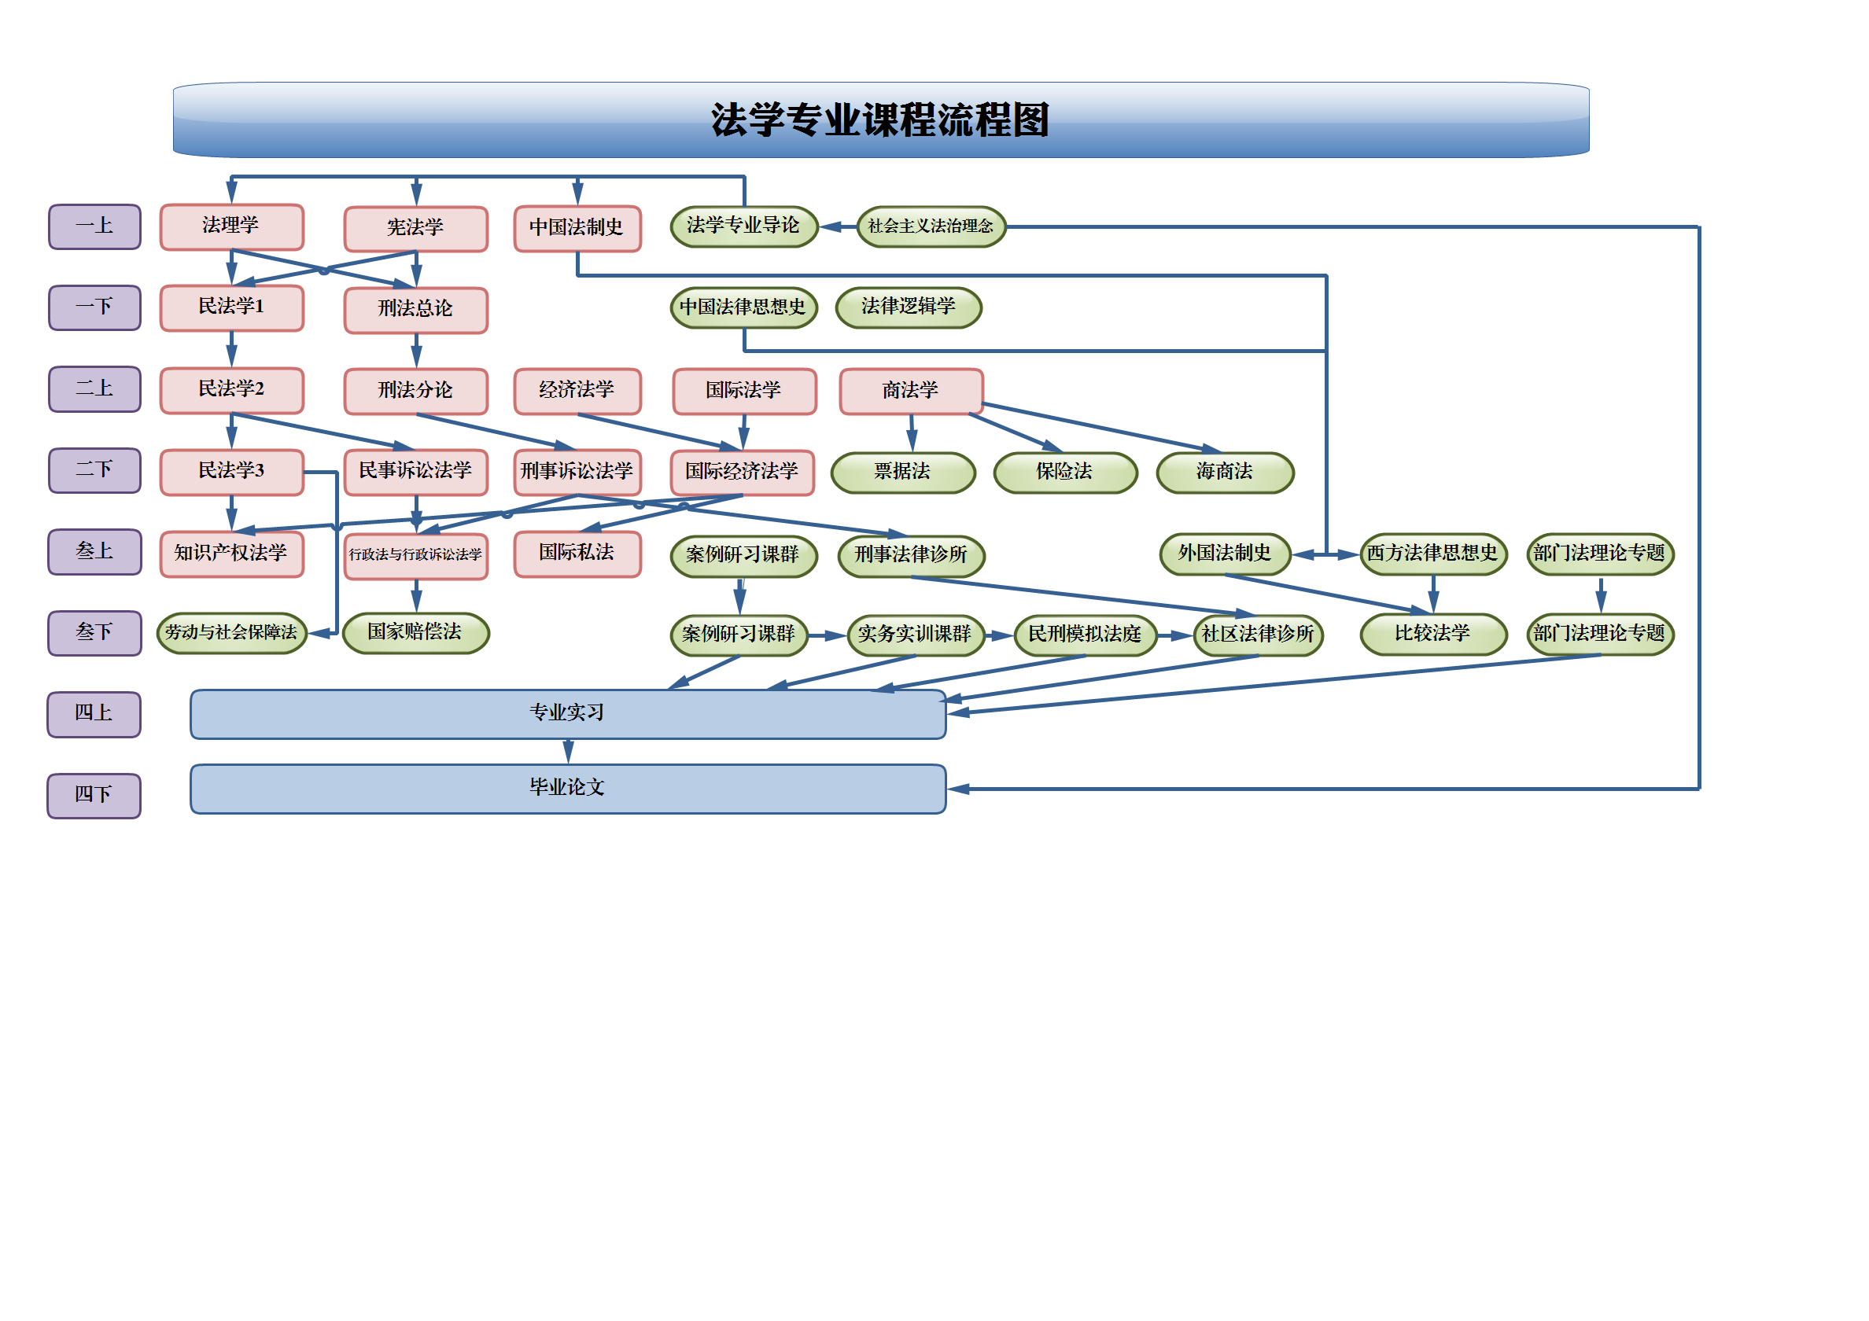

2.课程拓扑图
3.培养要求与课程体系之间的对应关系矩阵图表
 | 法律思维能力 | 法律说理能力 | 法律文书写作能力 | 法律实践能力 | 法律文化素养 | 法律职业道德 | 创新  能力 | 法学研究能力
法学专业导论 |  | √ |  |  | √ | √
法理学 | √ | √ |  |  |  |  |  | √
中国法律制度史 |  | √
宪法学 |  | √
行政法与行政诉讼法学 |  |  | √
刑法总论 |  | √
刑法分论 |  | √
刑事诉讼法学 |  | √
民法学1 |  | √
民法学2 |  | √
民法学3 |  | √
知识产权法学 |  |  | √
商法学 |  | √
经济法学 |  | √
民事诉讼法学 |  | √
国际法学 |  |  |  |  |  | √
国际私法学 |  |  |  |  | √
国际经济法学 | √ |  | √
社会主义法治理念 |  |  |  |  | √
中国法律思想史 |  |  |  |  | √
法律逻辑学 | √ |  |  |  |  |  |  | √
西方法律思想史 | √ |  |  |  | √ |  |  | √
外国法律制度史 | √ |  |  |  | √ |  |  | √
法学名著导读 | √ |  |  |  | √ |  |  | √
比较法学 | √ |  |  |  |  |  | √ | √
法哲学 |  |  |  | √ |  |  | √
法学方法论 |  |  |  |  |  | √
基础理论专题 |  |  | √ | √ |  | √ | √
部门法模块 |  |  | √ | √ |  | √ | √
司法伦理与职业道德 |  |  | √ | √ |  | √ | √
案例研习课程 |  |  | √ | √ |  | √ | √
实务实训课程 |  |  | √
模拟法庭课程 |  |  | √
法律诊所课程 |  |  |  | √ |  |  | √
社会调查研究方法 |  |  |  | √ |  |  | √
法律文书与律师实务写作 |  |  |  | √ |  |  | √
司法鉴定 |  |  |  | √ |  |  | √
刑事侦查 |  |  |  |  |  | √
司法会计 |  |  |  | √ |  |  | √
犯罪心理学 |  |  |  | √ |  |  | √
律师执业道德与基本规范 |  |  |  |  |  | √
律师执业素养模块 |  |  |  | √ |  |  | √

